CONVOCATORIA B-2021: VINCULACIÓN DE AUXILIAR DE INVESTIGACIÓN DE PREGRADO

PROYECTO DE INVESTIGACIÓN INV-DIS-3164 Vigencia 2020 Evaluación de los impactos socio culturales y ambientales de la estrategia de turismo sostenible planteada por la comunidad del Resguardo TICOYA desde la gobernanza ambiental, para dar cumplimiento a lo suscrito en la Convención Ramsar, a partir de la formación colaborativa y la formalización desarrollada en el año 2019, en el municipio Puerto Nariño – Departamento del Amazonas.

Prorrogado hasta el 27 de octubre de 2021 de acuerdo con comunicado de prórroga automática aprobada por el Comité Central de Investigaciones del 29 de mayo de 2020

Grupo de Investigación: PIREO -Línea de Investigación: Regionalización- Líder: David González Cuenca

Marco normativo: Resolución 840 de 2020 “Por la cual se reglamenta la vinculación de personal a los proyectos de investigación financiados o cofinanciados por la Universidad Militar Nueva Granada en los programas de Ciencia, Tecnología e Innovación - CTel”. Artículos 27-31.
1. TIPO DE VINCULACIÓN: | - Auxiliar de investigación de pregrado  - Cupos disponibles: Uno (1)
2. PERFIL
Estudiante activo del programa de Ingeniería Relaciones Internacionales y estudios políticos que acredite experiencia investigadora en la Facultad de Estudios a Distancia, con buen desempeño académico, buena redacción de textos académicos y manejo de herramientas ofimáticas y nuevas tecnologías de la información y la comunicación (TICS: tales como bases de datos de artículos y hojas de cálculo, Google Meet y similares). Capacidad para realizar trabajo autónomo y en equipo de conformidad con el perfil señalado en la Resolución 840 de 2020.
3. CRITERIOS DE EVALUACIÓN
NO SE PRESENTARON CADIDATOS, POR TANTO LA CONVOCATORÍA SE DECLARA DESIERTA

CANDIDATOS ELEGIDOS: NINGUNO
CALIFICACIÓN OBTENIDA: NO APLICA
OBSERVACIONES: NO SE RECIBIÓ DOCUMENTACIÓN DE PERSONAS INTERESADAS EN LA CONVOCATORIA
Ciudad y fecha: Cajicá, 04 de Agosto de 2021 | Hora: 16:00h | Lugar: Centro de Investigaciones, Facultad de Estudios, Campus Nueva Granada.
Firma,
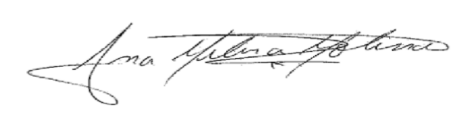

Nombre: Ana Milena Molina
Investigadora principal del proyecto
Proyecto de Investigación (INV-DIS-3164)

Nombre: Jennifer Lorena Gómez Contreras
Directora del Centro de Investigaciones
Facultad de Estudios a Distancia

